Het spelletje: een spel speel je voor je plezier. Je houdt je bij een spel aan spelregels.

De spelregel: Als je een spel speelt moet je de spelregels kennen. Je moet weten wat mag en wat niet mag.

Aan de beurt zijn: als je met iemand samen een spelletje speelt, mag je niet altijd spelen. Een ander kind wil ook spelen. Dan moet je wachten tot dat je aan de beurt bent.

De winnaar: wie het beste gespeeld heeft, is de winnaar. Die heeft gewonnen.

De Verliezer: als je verloren hebt, ben je de verliezer.

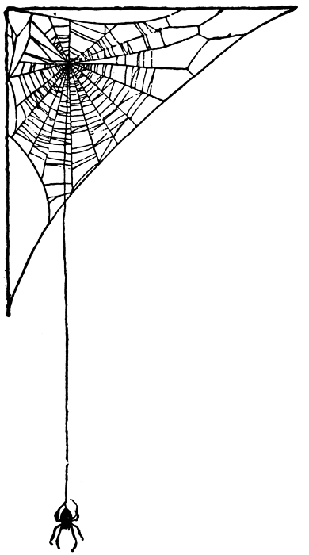
de spelregel
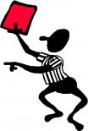
de verliezer
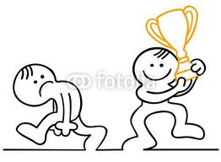
de winnaar
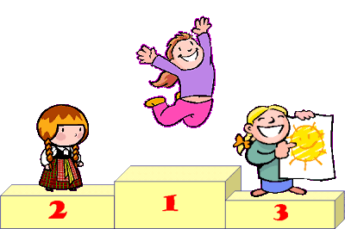
aan de beurt zijn
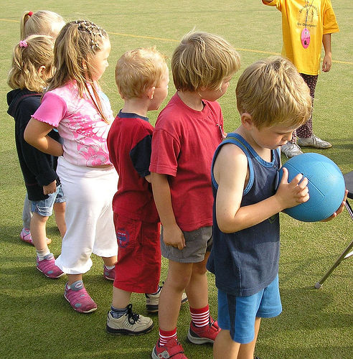
het spelletje
